主窗口程序
菜单与工具条的使用
- 使用powerpoint生成边界透明png图片(用于icon或图片显示)，powerpoint2000不行，2003和2007都可以。首先插入一副图片，然后设置透明色可把某种颜色设为透明。
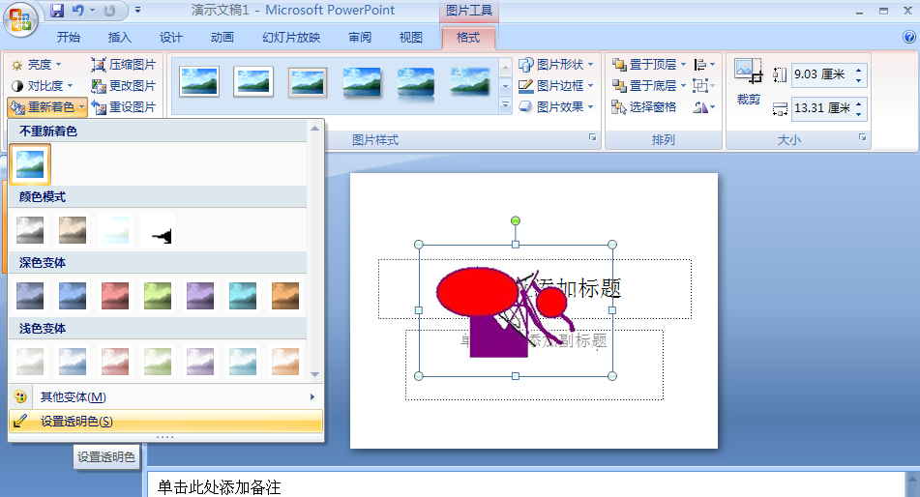
上图是powerpoint 2007, 使用powerpoint 2003也类似，图片工具栏里有“设置透明色“，设置透明后鼠标右键点图片可另存为透明的png图片。

- 参看实验指导书实验十一(只看菜单和工具条如何产生，图片资源如何添加以及如何添加代码)

使用代码为窗口添加工具栏(还包括控件)
ui->mainToolBar->addAction(ui->actionAc1);
ui->mainToolBar->addWidget(ui->pushButton);
ui->mainToolBar->addAction(ui->actionAc2);
或者不使用ui里的toolbar
QToolBar *bar=new QToolBar(this);
bar->addAction(ui->action1);
bar->addAction(ui->action3);
this->addToolBar(bar);

用代码为窗口添加菜单
MainWindow::MainWindow(QWidget *parent) :
QMainWindow(parent),
ui(new Ui::MainWindow)
{
ui->setupUi(this);
QMenu *file=new QMenu("file",this);
file->addAction(ui->action1);
file->addAction(ui->action2);
this->menuBar()->addMenu(file);

QMenu *edit=new QMenu("edit",this);
edit->addAction(ui->action3);
edit->addAction(ui->action4);
this->menuBar()->addMenu(edit);

}

this->menuBar()->clear(); //清除窗口菜单
this->removeToolBar(bar);//清除工具栏

工具栏是可以拖动到侧面和下方的，如果想设置允许停靠的位置，可以
bar->setAllowedAreas(Qt::TopToolBarArea | Qt::BottomToolBarArea);

鼠标右键菜单
1.双击.ui布局文件，在下图的action editor里添加几个action.
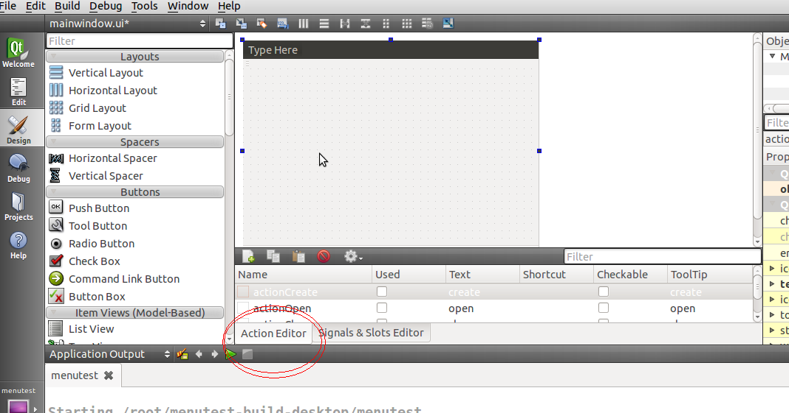
2.右键点击这几个新增的条目，goto slot可以添加代码(此步自行添加)
3.创建菜单项，关联到这几个action即可。
Mainwindow.h里
#include <QContextMenuEvent>
Public部分增加
void contextMenuEvent(QContextMenuEvent *e);//右键菜单事件
QMenu *menu;

Mainwindow.cpp里
构造函数里
menu=new QMenu(this);
menu->addAction(ui->actionCreate);//这是添加那几个action，注意qt设计器里添加的东西都要由ui引出来，另外使用ui可以免去手动完成信号和插槽。
menu->addAction(ui->actionOpen);
menu->addAction(ui->actionClose);
4.增加如下函数
void MainWindow::contextMenuEvent(QContextMenuEvent *e)
{
menu->exec(QCursor::pos());//在某个位置弹出菜单
e->accept();

}

menu->addSeparator()增加分割线。如果还有下级菜单，可以用如下方法添加
menu1=new QMenu("submenu",this);
menu1->addAction(ui->xxx);
menu1->addAction(ui->yyy);
menu->addMenu(menu1);

也可以把菜单挂在按钮上，
ui->pushButton->setMenu(menu);
按钮如果有click代码也将被忽略。

如果不使用ui生成action,可以使用如下代码
QAction* Act_Maxsize;
QAction* Act_Normal;
Act_Maxsize = new QAction(tr("XML"), this);
Act_Maxsize->setIcon(QIcon("Resources/logo.png"));//假定需要这一资源
Act_Normal = new QAction(tr("SHOW"), this);
Act_Normal->setIcon(QIcon("Resources/logo.png"));
connect(Act_Maxsize, SIGNAL(triggered()), this, SLOT(ADDChange()));
connect(Act_Normal, SIGNAL(triggered()), this, SLOT(XMLChange()));
slot部分需要在头文件声明，再去cpp里实现（参照ui生成的代码即可）

为控件添加鼠标右键菜单
以listwidget为例
头文件添加如下
#include <QModelIndex>
#include <QListWidget>
#include <QMenu>
#include <QCursor>

public添加菜单声明
QMenu *menu;

初始化代码
QListWidgetItem* lst1 = new QListWidgetItem("data", ui->listWidget);
QListWidgetItem* lst2 = new QListWidgetItem("decision", ui->listWidget);
QListWidgetItem* lst3 = new QListWidgetItem("document", ui->listWidget);
QListWidgetItem* lst4 = new QListWidgetItem("process", ui->listWidget);
QListWidgetItem* lst5 = new QListWidgetItem("printer", ui->listWidget);
ui->listWidget->insertItem(1, lst1);
ui->listWidget->insertItem(2, lst2);
ui->listWidget->insertItem(3, lst3);
ui->listWidget->insertItem(4, lst4);
ui->listWidget->insertItem(5, lst5);

menu=new QMenu(ui->listWidget);
menu->addAction(ui->action1);

menu->addAction(ui->action2);

menu->addAction(ui->action3);

控件点击事件代码
void MainWindow::on_listWidget_clicked(QModelIndex index)
{

menu->exec(QCursor::pos());
}

网上有用如下代码检测按下左键还是右键, 经检测无效
if (qApp->mouseButtons() == Qt::LeftButton)
此检测返回都为假。 如果要判断左右键，需要重创建一个继承原控件的类，然后重写mousepressevent。
控件的customContextMenuRequested事件是针对右键菜单的，经测试一样无效。
网上以上代码都是针对树控件的，也可能treewidget有效而换成listwidget就无效。 树控件请自测。

设置窗口状态栏（下边栏）
MainWindow::MainWindow(QWidget *parent) :
QMainWindow(parent),
ui(new Ui::MainWindow)
{
ui->setupUi(this);

QStatusBar* bar = ui->statusBar;//获取状态栏
QLabel *statusLabel = new QLabel;
statusLabel->setMinimumSize(150,20);//设置标签最小尺寸
statusLabel->setFrameShape(QFrame::StyledPanel);//设置标签形状
statusLabel->setFrameShadow(QFrame::Plain);//设置标签阴影
statusLabel->setText("a test");
bar->addWidget(statusLabel);

bar->addWidget(ui->pushButton);
}

锚接窗口 （可停靠窗口）
用来创建窗口中的浮动窗口（菜单和工具条一定程度上也算该类窗口）
void MainWindow::on_pushButton_clicked()
{
QDockWidget *ww=new QDockWidget;
ww->setWidget(ui->textEdit);
this->addDockWidget(Qt::LeftDockWidgetArea,ww);
}

也可以使用一个窗口放入锚接窗口
QDockWidget *ww=new QDockWidget;
QDialog *win=new QDialog;
QHBoxLayout *aa=new QHBoxLayout;
QPushButton *b1=new QPushButton("b1",win);
QPushButton *b2=new QPushButton("b2",win);
aa->addWidget(b1);
aa->addWidget(b2);
win->setLayout(aa);
ww->setWidget(win);
this->addDockWidget(Qt::LeftDockWidgetArea,ww);

关于QstackedLayout布局
主窗口基于widget类，然后再添加两个widget窗口,取名分别为form2, form3，然后随意在form2和form3的ui上放置不同的控件，在主窗口放一个listwidget，给listwidget加两个item，选择不同item时，右侧会分别显示form2和form3。

Form2和form3放在qstackedlayout里，然后listwidget和前面形成的布局再合成水平布局。
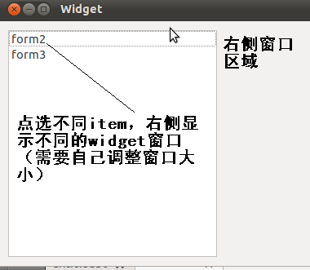

头文件
#ifndef WIDGET_H
#define WIDGET_H

#include <QWidget>
#include <form2.h>
#include <form3.h>
#include <QHBoxLayout>
#include <QStackedLayout>
#include <QListWidget>

namespace Ui {
class Widget;
}

class Widget : public QWidget
{
Q_OBJECT

public:
explicit Widget(QWidget *parent = 0);
~Widget();
Form2 f2;
Form3 f3;
QHBoxLayout *hbox;
QStackedLayout *stbox;

private:
Ui::Widget *ui;

private slots:
void on_listWidget_clicked(QModelIndex index);
};

#endif // WIDGET_H

cpp文件
#include "widget.h"
#include "ui_widget.h"

Widget::Widget(QWidget *parent) :
QWidget(parent),
ui(new Ui::Widget)
{
ui->setupUi(this);

QListWidgetItem* lst1 = new QListWidgetItem("form2", ui->listWidget);
QListWidgetItem* lst2 = new QListWidgetItem("form3", ui->listWidget);

ui->listWidget->insertItem(1, lst1);
ui->listWidget->insertItem(2, lst2);

hbox=new QHBoxLayout;
stbox=new QStackedLayout;
stbox->addWidget(&f2);
stbox->addWidget(&f3);
hbox->addWidget(ui->listWidget);
hbox->addLayout(stbox);
this->setLayout(hbox);
}

Widget::~Widget()
{
delete ui;
}

void Widget::on_listWidget_clicked(QModelIndex index)
{
if(ui->listWidget->currentItem()->text()=="form2")
{
stbox->setCurrentIndex(0);
}
if(ui->listWidget->currentItem()->text()=="form3")
{
stbox->setCurrentIndex(1);
}
}

QscrollArea类，为不支持滚动条的控件或窗体添加滚动条。
本例为一个按钮添加滚动条
头文件
#ifndef MAINWINDOW_H
#define MAINWINDOW_H

#include <QMainWindow>
#include <QScrollArea>

namespace Ui {
class MainWindow;
}

class MainWindow : public QMainWindow
{
Q_OBJECT

public:
explicit MainWindow(QWidget *parent = 0);
~MainWindow();
QScrollArea *area;

private:
Ui::MainWindow *ui;
};

#endif // MAINWINDOW_H

cpp文件
#include "mainwindow.h"
#include "ui_mainwindow.h"

MainWindow::MainWindow(QWidget *parent) :
QMainWindow(parent),
ui(new Ui::MainWindow)
{
ui->setupUi(this);
area= new QScrollArea(this);
area->setWidget(ui->pushButton);
area->setGeometry(30,30,100,80);
area->show();
}

MainWindow::~MainWindow()
{
delete ui;
}

可以为显示不开的widget添加滚动条，比如做一个显示图片的程序，可以把大图片显示在一个很大的widget上，然后给这个widget加滚动条。

多文档窗口(QMdiArea) (类似excel打开多个表格)
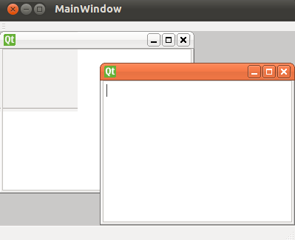
头文件添加声明
QMdiArea *mdi;

构造函数里代码
MainWindow::MainWindow(QWidget *parent) :
QMainWindow(parent),
ui(new Ui::MainWindow)
{
ui->setupUi(this);
mdi=new QMdiArea(this);
QMdiSubWindow *a=mdi->addSubWindow(ui->textEdit);
QMdiSubWindow *b=mdi->addSubWindow(ui->textEdit_2);
this->setCentralWidget(mdi);//也可以放在前两行代码之前
}

这里用的是两个edittext，也可以用两个widget
作为主窗口需要捕捉到子窗口的切换信号
connect(mdi,SIGNAL(subWindowActivated(QmdiSubWindow*)),this,SLOT(fun(QmdiSubWindow*));
(切换时要换适当主窗口菜单和标题)
mdi->activeSubWindow()返回当前激活窗口，可用于和切换信号里的比对。

把a和b 的定义放到头文件 public里，然后添加
private slots:
void fun(QMdiSubWindow* ww);

cpp里添加函数
void MainWindow::fun(QMdiSubWindow* ww)
{
if(ww==a) this->setWindowTitle("aaaaa");
if(ww==b) this->setWindowTitle("bbbbb");
}

如何动态添加新窗口（在构造函数以外）
QTextEdit *aaa=new QTextEdit;
c=new QMdiSubWindow(mdi);
c->setWidget(aaa);
aaa->show();
也可以
QTextEdit *aaa=new QTextEdit;
c=mdi->addSubWindow(aaa);
c->show();
构造函数里子窗口是静态控件放到构造函数之外不行，会使程序退出。
猜测构造函数外的添加的子窗口只能是动态的窗口或控件，不能用ui里的静态控件。

点击子窗口的X会关闭子窗口，但不会释放
用c->show()还可以再次显示，但如果是构造函数里添加的静态控件或窗口则也会出错退出。
结论：Qmdiarea里的子窗口中的控件要用动态产生的。

如果要在点击X时直接释放子窗口而不是隐藏，使用如下代码
b->setAttribute(Qt::WA_DeleteOnClose); //b为子窗口(如上QmdiSubWindow指针类型)

常用的方法mdi->setActiveSubWindow
mdi->closeActiveSubWindow, mdi->closeAllSubWindows()等

